На протяжении 10 лет в МБОУ Куйбышевской СОШ им. А.А. Гречко обучающиеся 4-х классов изучают курс «Основы религиозных культур и светской этики» (далее ОРКСЭ). С какой целью и зачем данный курс введен для обязательного изучения?
В последнее время достаточно много говорится о новых направлениях развития современного образования и, в первую очередь, о возвращении его духовно-нравственной составляющей.
В федеральном государственном образовательном стандарте общего образования в рамках обязательных предметов «История России. Всеобщая история», «Окружающий мир», «Литература», «Обществознание», «Изобразительное искусство» предусмотрено изучение истории и культуры религии, составляющих неотъемлемую часть исторического наследия народов России.

Цель учебного курса ОРКСЭ — формирование у младшего подростка мотиваций к осознанному нравственному поведению, основанному на знании и уважении культурных и религиозных традиций многонационального народа России, а также к диалогу с представителями других культур и мировоззрений.

Предлагаемые для изучения модули
- «Основы православной культуры»,
- «Основы исламской культуры»,
- «Основы буддийской культуры»,
- «Основы иудейской культуры»,
- «Основы мировых религиозных культур»,
- «Основы светской этики».

Уже не первый год, на основании заявлений родителей (законных представителей) учащихся 4 классов изучают модуль «Основы светской этики». Изучение данного курса детям интересно и полезно. На уроках они знакомятся с понятиями добра, любви и нравственного поведения, золотым правилом этики и т.д. Они учатся жить в семье и обществе, защищать Родину, отчий дом. Им интересно историческое прошлое России, принятие христианства на Руси и значение этого события для развития родного государства. Они также с интересом узнают о других мировых религиях, исповедуемых в нашей стране и мире. Таким образом, изучая данный учебный предмет, дети не только знакомятся с историческим и культурным прошлым родной земли, получают новые знания, они еще и получают творческое развитие.
Для более углубленного изучения православной культуры в начальной школе реализуется программа внеурочной деятельности «Основы православной культуры», где дети с удовольствием участвуют в проведении различных выставок, организации праздничных мероприятий, посвященных православным праздникам.

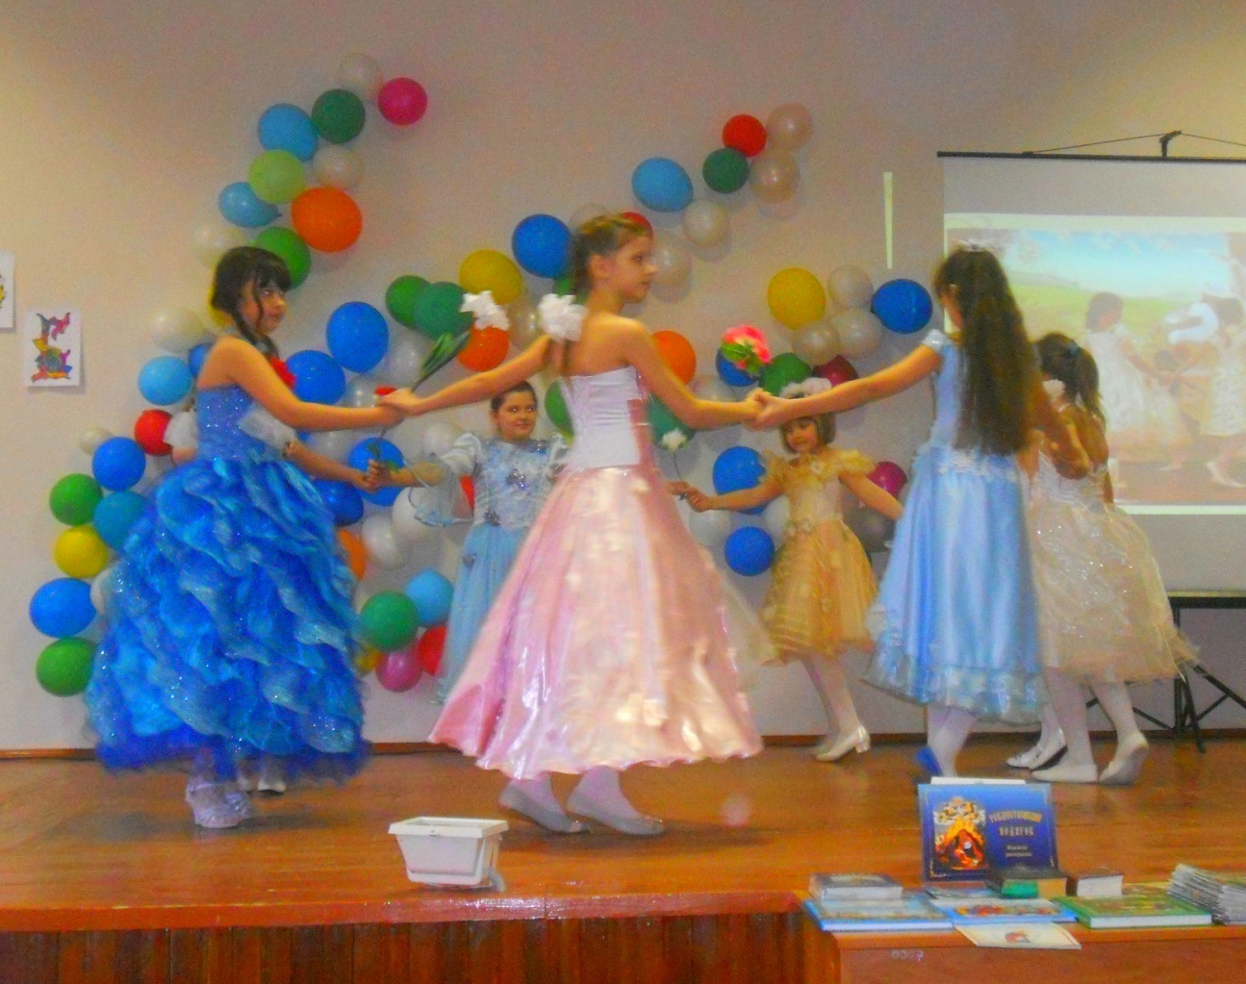

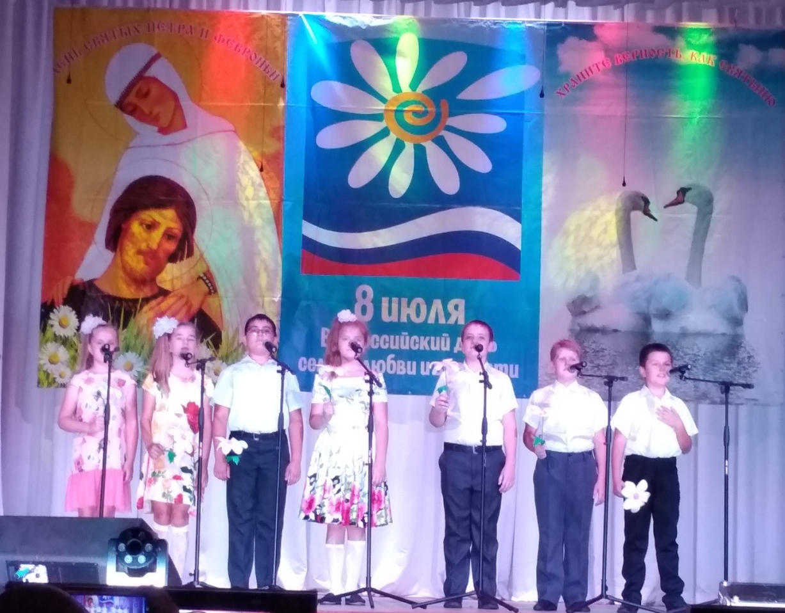

Организовываются встречи с настоятелем Свято-Никольского храма отцом Константином, экскурсии в храм.

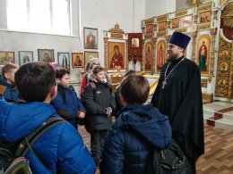

В настоящее время в связи с пандемией праздники и мероприятия проводятся в онлайн-режиме.
Мы желаем будущим 4-классникам доброго знакомства с новым учебным курсом «Основы религиозных культур и светской этики», источником познания добра и любви к историческому и культурному прошлому нашей страны, к окружающему миру в целом.

